


恐龙是怎样灭绝的？
在哺乳动物与爬行动物之间一个重要的差异，是哺乳动物为内温型，能生产自身足够的热量维持其一定的体温；而恐龙（属爬行动物）无法有这种机制，因此是外温型的冷血动物。这就是为什麽任何气温的变冷将对爬行动物造成致命的伤害，而对哺乳动物的影则全然不同。结果，可能在白垩纪结束前，恐龙失去了和哺乳类竞争求生存的能力。一种理论被称之为过度适应理论，意即在经过非常漫长的时程，恐龙生活在相对稳定状态下与环境的互动，导致了几乎全然的适应，因此，伴随了脆弱而易受损伤的生理结构，这显露在非常狭窄的生态环境，局限於某些纬度之内生存的现象。这可是由於器官及机能高度退化所造成的结果。因而，恐龙持续适应於正常生活方式的能力，在碰到中生代晚期条件骤然改变时，它们减弱或者竟至完全失去竞争求生存的能力。所有这些因素，可能直接的或间接的导致恐龙最终在其一亿六千万年的大舞台上谢幕下台。
恐龙是怎样诞生的？
四亿年前，海洋生物来到陆地上开始殖民大业。1.5(6)亿年前，恐龙的前辈们开始爬上陆地，进化成恐龙，到8800-6500万年的时候，恐龙对地球的控制达到了顶峰。不过那会儿海洋是淡水不是咸水。
恐龙原本不是陆地生物而是从海洋生物中进化出来的，在海洋生物爬上陆地之前，地球陆地并不适合生物生活，只有一些微生物或者低等生物。


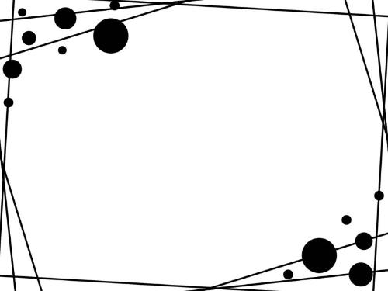
霸王龙又名暴龙，模式种与目前唯一的有效种是雷克斯暴龙（Tyrannosaurus rex），或称雷克斯龙，是一种大型的肉食性恐龙，身长约13米，体重约14公吨，生存于白垩纪末期的马斯垂克阶最後300万年，距今约6850万年到6550万年，是白垩纪-第三纪灭绝事件前最後的恐龙种群之一。化石分布于北美洲的美国与加拿大西部，分布范围较其他暴龙科更广。

三角龙（属名：Triceratops）鸟臀目角龙下目角龙科的草食性恐龙的一属，化石发现于北美洲的晚白垩纪晚马斯特里赫特阶地层，约6800万年前到6500万年前。三角龙是最晚出现的恐龙之一，经常被作为晚白垩纪的代表化石。。目前已有两个有效种：恐怖三角龙、T. prorsus，但还有其他属被命名。三角龙也是最著名的恐龙之一，也是在通俗文化中非常受欢迎的恐龙。
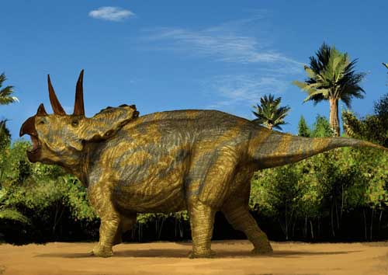

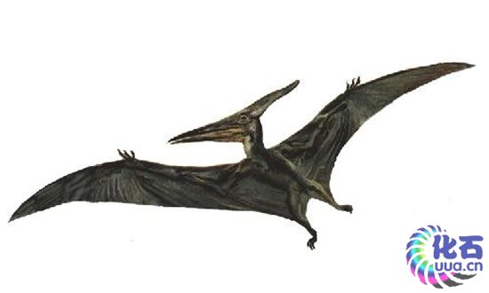

雷龙（属名："Brontosaurus"）是蜥脚下目恐龙的一个属。奥塞内尔·查利斯·马什在1879年命名了秀丽雷龙在古希腊文里意为“雷声”，而sauros “蜥蜴”；但这名称在1974年正式遭到废除，由在1877年命名的迷惑龙所取代。
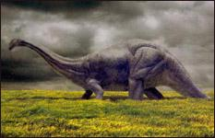
翼龙（Pterosauria），希腊文意思为“有翼蜥蜴”，是飞行爬行动物演化支。 它们生存于晚三迭纪到白垩纪末，约2亿2800万年前到6500万年前。翼龙类是第一种飞行的脊椎动物。它们的翼是由皮肤、肌肉、与其它软组织构成的膜，膜从胸部延展到极长的第四手指上。较早的物种有长而布满牙齿的颚部，以及长尾巴；较晚的物种有大幅缩短的尾巴，而且缺乏牙齿。翼龙类的体型有非常大的差距，从小如鸟类的森林翼龙，到地球上曾出现的最大型生物，例如风神翼龙与哈特兹哥翼龙。

